Constats à la suite d’une première prise d’information

Sphères | Palier | Précisions/notes/commentaires
Compréhension
Motivation/engagement
Identification des mots
Aisance-fluidité

Planification de l’intervention :

Sphère ciblée :
Intervention prévue :

3

2

1

Communication

Démarche exposée dans le Référentiel d’intervention en lecture pour les élèves de 10-15 ans, MELS, 2011.
Document préparé par les conseillères pédagogiques en français au secondaire, CS Samares, 2014.

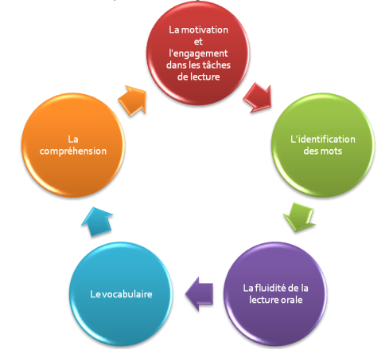
Profil de lecteur

Nom du lecteur

Motivation Engagement
- Préfère ne pas lire, évite
- Lit rarement ou seulement si c’est obligatoire
- Lit dans le seul but de répondre aux attentes de façon minimale
- Lit si ça l’intéresse ou se restreint à un genre en particulier
- Lit différents types de textes et se connait comme lecteur

Notes

Compréhension
- Manifeste une compréhension limitée et utilise des stratégies seulement avec de l’aide
- Manifeste une compréhension partielle et utilise peu de stratégies
- Manifeste une compréhension globale sans saisir les subtilités et utilise toujours la même stratégie
- Manifeste une compréhension appropriée
- Manifeste une compréhension approfondie

Éléments importants du texte | Seul | À la suite de questions-invitation
 | □  □  □  □  □  □  □ | □  □  □  □  □  □  □

Laisse des traces de la préparation du rappel. Précisions : ________________________________________________
Fournit beaucoup de détails.
Énonce des réactions ou des jugements lors de son rappel.
Si la prise d’information lors du rapport oral (Entretien + axé sur la sphère de la compréhension) montre que l’élève se situe au palier 1, 2 ou 3, il importe de cueillir d’autres informations dans le but d’identifier où se pourrait se produire le bri de compréhension.
Identification des mots
Fluidité

La lecture oralisée permet de mettre en lumière plusieurs éléments. L’analyse des méprises peut aider à circonscrire les difficultés du lecteur. Cela facilite le choix des interventions pour soutenir l’élève dans son apprentissage.

Code d’annotation lors de l’analyse de méprises
Traces pour ce qui n’est pas une méprise | Méprises
AC Autocorrection | Omission d’un mot
/ / / Lecture syllabique - décodage réussi | Substitution (écrire le mot au-dessus)
Répétition - décodage réussi | Ajout
Ponctuation non prise en considération  . | A Aide de l’enseignant
 | Passage lu sans que le sens ne soit créé

Sphères | Indicateurs observables lors de la lecture oralisée | Force + / Difficulté -
Compréhension | Fait des substitutions sémantiques acceptables  Anticipe
Aisance-fluidité | Lit à une vitesse adéquate  Lit par groupes de mots signifiants  A une lecture orale naturelle  Lit avec une expression appropriée  S’autocorrige lorsqu’il fait des méprises  (Se préoccupe de la ponctuation)
Identification des mots | Reconnait facilement les mots familiers  Décode facilement les mots nouveaux (syllabation adéquate)  Effectue correctement les correspondances graphophonétiques  Lit les marques morphologiques audibles

Notes / observations

ANALYSE DE MÉPRISES lors de la lecture oralisée

